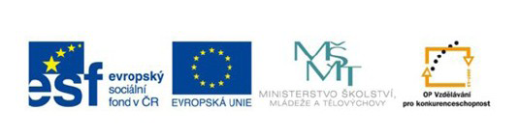
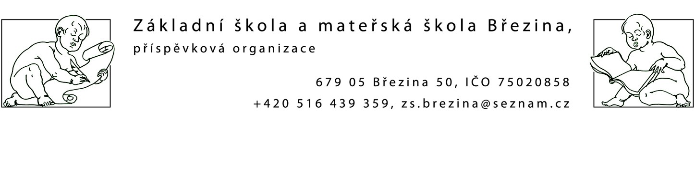

INVESTICE DO ROZVOJE VZDĚLÁVÁNÍ

VY_42_INOVACE_1 M3-27

Výukový materiál zpracovaný v rámci projektu EU peníze školám
Registrační číslo projektu: CZ.1.07/1.4.00/21.2597
Šablona: IV/2
Ověřeno ve výuce dne: 21.10.2013
Název materiálu: opakování
Anotace: procvičování +,- do dvaceti
autor: Mgr.Lada Boháčková

Opakování 2. ročník

- Zapiš číslo, které je hned před číslem 25 ___________

- Zapiš číslo, které je hned za číslem 28_____________

- Napiš čísla, která jsou větší než 18 a menší než 23 _______________________________________

4.Vypočítej
12 + = 20 5 + = 19

20 – 15 = 20 - 6 =

- 8 = 5 - 5 = 7

- Jana má 9 jablek. Ivan má o 5 méně. Kolik jablek má Ivan? Kolik jablek mají dohromady?
Jana____________
Ivan_____________
Dohromady______________

Ivan má ___________ jablek. Dohromady mají_________
6. Narýsuj úsečku HJ a BK. Úsečky porovnej.

7. Myslím si číslo. Když od něj odečtu 4 dostanu číslo 9. Které číslo si myslím? _____________

8. Nakresli 12 lentilek a rozděl je spravedlivě mezi tři děti. Kolik každé dítě dostane?

Vlastní tvorba autora

